PREFEITURA MUNICIPAL DE PATROCÍNIO
Secretaria Municipal de Meio Ambiente

 | 
PARECER ÚNICO N° 106/2025 |  |  |  |  |  |  |  |  |  |  |  |  |  | Data da vistoria: 14/08/2025
INDEXADO AO PROCESSO: |  |  |  |  |  |  |  |  |  |  | PA CODEMA: |  |  |  | SITUAÇÃO:
Licenciamento Ambiental Agrossilvipastoril |  |  |  |  |  |  |  |  |  |  | 13989/2025 |  |  |  | Sugestão pelo deferimento parcial
FASE DO LICENCIAMENTO: Declaração Não Passível de Licenciamento com Requerimento de Intervenção Ambiental
EMPREENDEDOR: |  |  |  |  |  | AGRO MRP LTDA.
CNPJ: 58.369.605/0001-34 |  |  |  |  |  |  |  |  |  | INSC. ESTADUAL: ---
EMPREENDIMENTO: Fazenda São Bernardo, matrícula nº 84.143
ENDEREÇO: |  |  | Saída de Patrocínio sentido Uberlândia, pela BR-365, seguir cerca de 8 km, virar à direita seguindo por 16,5 km, virar à esquerda e percorrer 600 m. |  |  |  |  |  |  |  |  |  | N°: | S/N |  | BAIRRO: |  | Zona Rural
MUNICÍPIO: |  |  | Patrocínio |  |  |  |  |  |  |  |  |  |  | ZONA: |  | Rural
COORDENADAS UTM:
WGS84 23k |  |  |  |  |  |  | X: | 279958.26 m E |  |  |  |  |  | Y: |  | 7923186.81 m S
LOCALIZADO EM UNIDADE DE CONSERVAÇÃO:
 |  | INTEGRAL |  |  |  |  | ZONA DE AMORTECIMENTO |  |  |  |  | USO SUSTENTÁVEL |  |  |  |  | x | NÃO
BACIA FEDERAL: RIO PARANAÍBA CIRCUNSCRIÇÃO HIDROGRÁFICA: PN1 - AFLUENTES MINEIROS DO ALTO RIO PARANAÍBA
CÓDIGO: |  | ATIVIDADE OBJETO DO LICENCIAMENTO (DN COPAM 213/2017) |  |  |  |  |  |  |  |  |  |  |  |  |  |  |  |  | CLASSE
G-01-03-1 |  | Culturas anuais, semiperenes e perenes e cultivos agrossilvipastoris, exceto horticultura. |  |  |  |  |  |  |  |  |  |  |  |  |  |  |  |  | 13,705 ha – NP
Responsável pelo empreendimento
AGRO MRP LTDA.
Responsáveis técnicos pelos estudos apresentados
Rosilene Aparecida Alves Sales – CREA-MG 121894/D
Luiz Carlos Rodrigues de Carvalho – CREA-MG 31644/D
AUTO DE INFRAÇÃO: |  |  |  |  |  |  | --- |  |  |  |  |  |  | DATA: |  | ---
EQUIPE INTERDISCIPLINAR |  |  |  |  |  |  |  |  |  | MATRÍCULA |  |  |  |  |  | ASSINATURA
ANDREIA SILVA VARGAS  Analista Ambiental |  |  |  |  |  |  |  |  |  | 6874
ADRIANO GONÇALVES RIBEIRO  Supervisor de Setor |  |  |  |  |  |  |  |  |  | 52.989
FÁBIO DE CÁSSIO TOREZAN  Secretário Municipal de Meio Ambiente |  |  |  |  |  |  |  |  |  | 81236

PARECER TÉCNICO

- INTRODUÇÃO

O presente Parecer Único é referente à análise de solicitação de Declaração Não Passível de Licenciamento com requerimento de intervenção ambiental convencional, do tipo: supressão de 12,1425 hectares de cobertura vegetal nativa, com ou sem destoca, para uso alternativo do solo, e corte de 17 árvores isoladas nativas vivas, do empreendimento Fazenda São Bernardo, matrícula nº 84.143, localizado no município de Patrocínio-MG, para implantação de culturas.
As atividades a serem desenvolvidas no imóvel são classificadas de acordo com os parâmetros da Deliberação Normativa COPAM n° 213/2017. Considerando o FCE (páginas 112-121 do PA nº 13989/2025), será desenvolvida a atividade de culturas anuais, semiperenes e perenes, silvicultura e cultivos agrossilvipastoris, exceto horticultura, código G-01-03-1, em uma área útil de 13,705 hectares, classificada como não passível de licenciamento, ou seja, apresenta parâmetros inferiores aos estipulados na DN COPAM nº 213/2017. Assim, o empreendimento foi classificado como Classe predominante resultante: 0 – Fator locacional resultante: 1 – Modalidade: Não Passível.
Considerando o Termo de Cooperação Técnica nº 04/2021, firmado entre o Estado de Minas Gerais, por intermédio da Secretaria de Estado de Meio Ambiente Sustentável (SEMAD), e o Município de Patrocínio.
Considerando a Deliberação Normativa COPAM Nº 213/2017 que regulamenta o disposto no art. 9º, inciso XIV, alínea “a” e no art. 18, § 2º da Lei Complementar Federal nº 140, de 8 de dezembro de 2011, para estabelecer as tipologias de empreendimentos e atividades cujo licenciamento ambiental será atribuição dos Municípios.
Considerando também a Deliberação Normativa COPAM Nº 217/2017 que estabelece critérios para classificação, segundo o porte e potencial poluidor, bem como os critérios locacionais a serem utilizados para definição das modalidades de licenciamento ambiental de empreendimentos e atividades utilizadores de recursos ambientais no Estado de Minas Gerais e dá outras providências.
Considerando o Decreto nº 47.749, de 11 de novembro de 2019, que dispõe sobre os processos de autorização para intervenção ambiental e sobre a produção florestal no âmbito do Estado de Minas Gerais e dá outras providências.
Considerando a Resolução CONAMA nº 369, de 28 de março de 2006, em que dispõe sobre os casos excepcionais, de utilidade pública, interesse social ou baixo impacto ambiental, que possibilitam a intervenção ou supressão de vegetação em Área de Preservação Permanente – APP.
Considerando as Leis: Estadual nº 20.922, de 16 de outubro de 2013, que dispõe sobre as políticas florestal e de proteção à biodiversidade no Estado e Federal nº 12.651, de 25 de maio de 2018, que dispõe sobre a proteção da vegetação nativa; altera as Leis nºs 6.938, de 31 de agosto de 1981, 9.393, de 19 de dezembro de 1996, e 11.428, de 22 de dezembro de 2006; revoga as Leis nºs 4.771, de 15 de setembro de 1965, e 7.754, de 14 de abril de 1989, e a Medida Provisória nº 2.166-67, de 24 de agosto de 2001; e dá outras providências.
Considerando também a Deliberação Normativa CODEMA Nº 16, de 22 de agosto de 2017, onde estabelece critérios para definição de compensação ambiental em Licenciamentos Ambientais.
O processo em questão foi formalizado dia 16/07/2025 junto à SEMMA, conforme recibo de entrega de documentos, e após vistoria realizada no empreendimento em 14/08/2025 e análise dos estudos apresentados no processo foram solicitadas informações complementares por meio do Ofício SEMMA n° 391/2025, em 20/08/2025, as quais foram recebidas para apreciação em 27/08/2025.
Os estudos ambientais foram elaborados pelo engenheiro florestal Luiz Carlos Rodrigues de Carvalho, CREA-MG 31644D (ART nº 20254130979), e pela engenheira agrônoma Rosilene Aparecida Alves Sales, CREA-MG 121894/D (ART nº: MG20254115090). As informações constantes neste parecer foram baseadas nos estudos apresentados e demais documentos que compõem o processo de licenciamento, informações complementares entregues pelo empreendedor e por observações feitas no ato da vistoria pela equipe técnica da SEMMA.
Ressalta-se que a implementação das medidas mitigadoras e o funcionamento e monitoramento das mesmas são de inteira responsabilidade do empreendedor e/ou do responsável técnico pelo empreendimento.

- DIAGNÓSTICO AMBIENTAL

  - CARACTERIZAÇÃO DO EMPREENDIMENTO

O empreendimento Fazenda São Bernardo está localizado na zona rural do município de Patrocínio-MG, tendo como pontos de referência as coordenadas planas UTM, zona 23 Sul, DATUM WGS-84 X: 279958.26 m E, Y: 7923186.81 m S. A localização do empreendimento pode ser observada na Figura 1.

Figura 1: Imagem aérea da Fazenda São Bernardo.
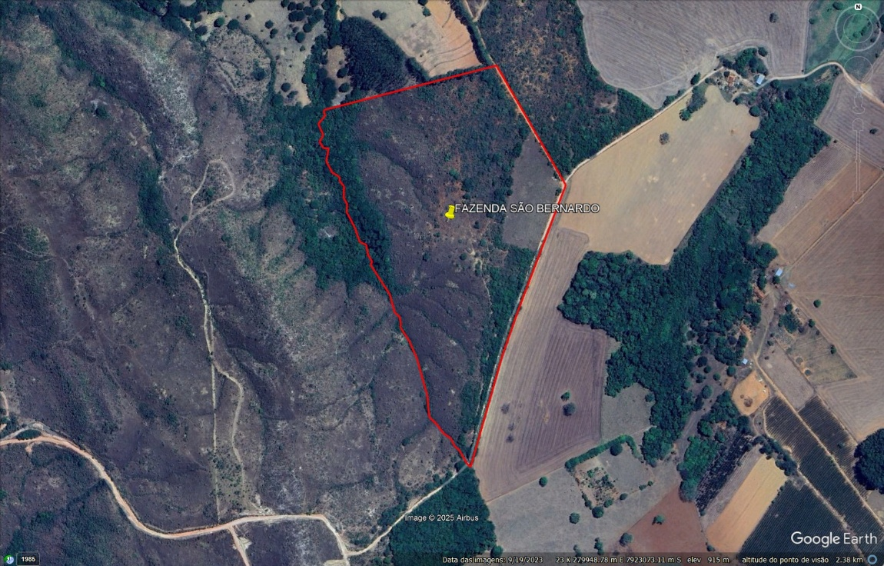
Fonte: Google Earth e Sicar

O imóvel é composto apenas pela matrícula nº 84.143, totalizando 19,44,07 hectares. Abaixo, na tabela 01, tem-se as áreas descritas conforme mapa apresentado, sob
responsabilidade técnica da engenheira agrônoma Rosilene Aparecida Alves Sales (ART nº: MG20254115090):

Tabela 1: Áreas da propriedade.
Uso do Solo | Área (hectares)
Pastagem | 1,2672
Estrada | 0,4233
Área livre | 0,0437
Reserva Legal | 3,8882
A.P.P. | 1,3806
Área requerida (desmate) | 12,1425
Área requerida (árvores isoladas) | 0,2952
Total | 19,44,07

Conforme a Declaração de Controle Ambiental (DCA) apresentada, o empreendimento não gera efluentes líquidos nem resíduos sólidos, uma vez que não existem edificações implantadas na área atualmente. A única casa existente se encontra em estado de abandono e sem moradores. Ressalta-se, entretanto, que quando houver implantação de estruturas físicas, os resíduos e efluentes eventualmente gerados serão destinados de forma ambientalmente adequada, em conformidade com a legislação. Ainda de acordo com a DCA, a demanda hídrica da propriedade é suprida por uma captação em nascente, estando regulamentada junto ao IGAM (ver tópico 2.3).

  - ATIVIDADES DESENVOLVIDAS

O empreendedor realizava a criação de bovinos na propriedade e pretende implantar cultura de café. De acordo com os estudos apresentados, há pretensão de ampliar a área produtiva da fazenda, para isto o empreendedor requereu a supressão de 12,1425 hectares de vegetação nativa e o corte de 16 árvores nativas.

  - UTILIZAÇÃO DE RECURSOS HÍDRICOS
Foi apresentada no processo uma Certidão de Registro de Uso Insignificante de Recurso Hídrico, sob número 21.04.0021350.2025, com validade até 16/07/2028, para captação em nascente, nas coordenadas geográficas de latitude: 18°46’20,00” S e de longitude 47°5’19,36” W, para fins de consumo humano e outros.

  - EVENTUAIS RESTRIÇÕES AMBIENTAIS – PESQUISA IDE-SISEMA
Em consulta à Infraestrutura de Dados Espaciais do Sistema Estadual de Meio Ambiente e Recursos Hídricos (IDE-Sisema), instituída pela Resolução Conjunta SEMAD/FEAM/IEF/IGAM nº 2.466/2017, verificou-se que o empreendimento não se enquadra nos fatores de restrição ou vedação, havendo incidência de critério locacional de enquadramento em função do requerimento de supressão de vegetação nativa, exceto árvores isoladas.

  - CADASTRO AMBIENTAL RURAL
- Número do registro: MG-3148103-C8BF.E8DF.3E81.4C69.9312.E846.BE11.7F9C
- Matrícula: 84.143
- Área total: 19,4407 ha
- Área de reserva legal: 3,8882 ha
- Área de preservação permanente: 1,3806 ha
- Área consolidada: 2,0291 ha
- Formalização da reserva legal: proposta no CAR
- Modalidade da área de reserva legal: dentro do próprio imóvel

A análise do cadastro permite verificar que as informações relativas às Áreas de Reserva Legal e Áreas de Preservação Permanente (APP) estão compatíveis com a configuração do imóvel objeto do licenciamento ambiental.

  - RESERVA LEGAL E APP
A Reserva Legal do imóvel está proposta no CAR, sendo constituída de 3,8882 hectares – não inferior a 20% do total da propriedade. A área protegida em questão é constituída por vegetação nativa pertencente à fitofisionomia Campo Cerrado, segundo a plataforma IDE-Sisema, e se encontra em bom estado de conservação.
A Área de Preservação Permanente (APP) do imóvel totaliza 1,3806 hectares, conforme declarado no CAR, e também se encontra em bom estado de conservação com presença de cobertura vegetal nativa.
Abaixo, na figura 2, tem-se a delimitação da reserva legal e da área de preservação permanente do empreendimento:

Figura 2: Reserva Legal em amarelo e APP em azul – Fazenda São Bernardo.
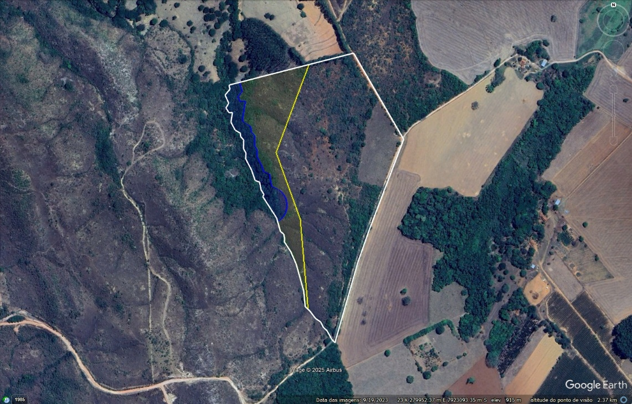
Fonte: Google Earth e Sicar.

  - IMPACTOS IDENTIFICADOS E MEDIDAS MITIGADORAS

Emissões atmosféricas: serão gerados efluentes atmosféricos na fazenda por meio da movimentação de máquinas e equipamentos durante os tratos culturais. Contudo, este impacto é considerado de geração restrita ao local e de pequena magnitude, sobretudo, em função de serem gerados na zona rural e região de propriedades agropecuárias. Como medidas mitigadoras, deverá ser realizado o monitoramento periódico da frota de veículos, maquinários e equipamentos, e o uso de EPI’s necessários durante a realização das atividades.

Emissões de ruídos: durante a fase de operação das atividades os ruídos gerados serão provenientes, principalmente, das máquinas e implementos agrícolas. A fim de mitigar esse impacto, o empreendedor e prestadores de serviço devem fazer uso de EPI’s, sendo ainda recomendada a manutenção periódica nos equipamentos de forma a minimizar tal impacto.

Efluentes líquidos: atualmente não há geração de efluentes líquidos na propriedade. Na hipótese de construir moradia(s), realizar abastecimento, limpeza e manutenção de maquinário, mistura de herbicidas e agrotóxicos, o empreendimento deverá, obrigatoriamente, dispor de instalações adequadas conforme normas legais estabelecidas e informar ao órgão ambiental competente.

Resíduos sólidos: de acordo com a Declaração de Controle Ambiental, os resíduos gerados serão encaminhados aos pontos de coleta pública do município. Cabe frisar que os resíduos perigosos, como por exemplo as embalagens de defensivos agrícolas, devem ser acondicionados adequadamente e destinados a uma empresa especializada e licenciada.

  - INTERVENÇÃO AMBIENTAL

Considerando as legislações ambientais vigentes, em especial as Leis Municipais, Lei Estadual nº 20922/13, Lei Federal nº 12651/12, Decreto Estadual nº 47.383/18, Decreto Estadual nº 47.749/19 e Resolução Conjunta SEMAD/IEF Nº 3.102/21.
Considerando o Decreto Estadual nº 47.749/19, que dispõe em seu Artigo 3º:
“Art. 3º – São consideradas intervenções ambientais passíveis de autorização:
I – supressão de cobertura vegetal nativa, para uso alternativo do solo;
II – intervenção, com ou sem supressão de cobertura vegetal nativa, em Áreas de Preservação Permanente – APP;
III – supressão de sub-bosque nativo, em áreas com florestas plantadas;
IV – manejo sustentável;
V – destoca em área remanescente de supressão de vegetação nativa;
VI – corte ou aproveitamento de árvores isoladas nativas vivas;
VII – aproveitamento de material lenhoso.”
De acordo com o requerimento de intervenção ambiental apresentado, está sendo requerida a supressão de 12,1425 hectares de cobertura vegetal nativa (coordenadas centrais UTM: X: 279980.70 Y: 7923242.23) e corte de 16 árvores isoladas nativas em uma área de 0,2952 hectares (coordenadas centrais UTM: X: 280158.04 Y: 7923283.79), para implantação de culturas. Na figura 03 tem-se a delimitação das áreas requeridas para intervenção.

Figura 03: Áreas requeridas – roxo: área de cerrado, laranja: árvores isoladas.
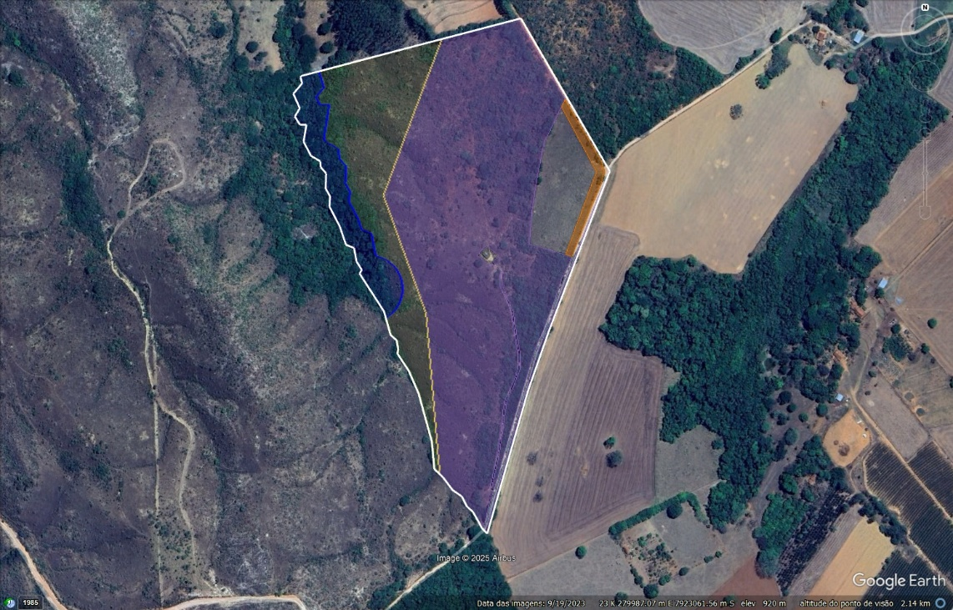
Fonte: Google Earth e arquivos apresentados pela consultoria ambiental.

Foi apresentado o cadastro do projeto de intervenção no Sinaflor, sob registro nº 23138158, e o comprovante de pagamento da taxa florestal referente a 262,33 m³ de lenha (R$2.031,33). A taxa de reposição florestal será solicitada ao empreendedor via ofício após aprovação do Conselho Municipal de Conservação e Defesa do Meio Ambiente (CODEMA).

2.8.1 PROJETO DE INTERVENÇÃO AMBIENTAL
Foi apresentado o Projeto de Intervenção Ambiental com Inventário Florestal sob responsabilidade técnica do Engenheiro Florestal Luiz Carlos Rodrigues de Carvalho, CREA-MG 31644D, ART Nº 20254130979. Segundo o estudo apresentado, o empreendedor pretende transformar áreas de cerrado e pastagem em áreas de cultivo de lavouras. Para implantação da atividade foi solicitada intervenção em uma área total de 12,4377 hectares.
Dos 12,4377 hectares requeridos, 12,1425 ha é um fragmento de cerrado e 0,2952 ha são formados por pastagem com presença de árvores isoladas nativas. Na área de pastagem foi realizado o Censo 100%, que consiste na medição de todas as árvores que se pretende suprimir. Foram determinadas a circunferência e altura de todos os indivíduos com circunferência (CAP), à altura do peito (1,30 m), maior ou igual a 15 cm, sendo identificadas 6 espécies: Camboatá, Gonçalo, Pau Terra, Pau Óleo, Jaca do Campo e Cagaitera.
Na área de cerrado foi realizado o inventário florestal, sendo distribuídas unidades amostrais de modo a se ter uma maior representatividade da vegetação existente. Para este estudo foi aplicada amostragem casual simples, sendo lançadas 06 parcelas de 400m² (20x20m) cada uma.
Foram inventariados todos os indivíduos arbóreos presentes nas parcelas com CAP maior ou igual a 15 cm. De acordo com o inventário realizado por meio destas 06 parcelas, foram levantadas 27 espécies, típicas de cerrado, sendo as de maior ocorrência a Pindaíba e Camboatá.
Cumpre mencionar que foi identificado um indivíduo de espécie constante na Lista Nacional Oficial de Espécies da Flora Brasileira Ameaçadas de Extinção - Portaria MMA nº 300/2022 – Cabiúna (Dalbergia nigra). Em relação às espécies ameaçadas, o Decreto Estadual nº 47.749/2019 em seu artigo 26 trata dos casos em que a supressão é permitida:
"Art. 26. A autorização para o corte ou a supressão, em remanescentes de vegetação nativa ou na forma de árvores isoladas nativas vivas, de espécie ameaçada de extinção constante da Lista Oficial de Espécies da Flora Brasileira Ameaçadas de Extinção ou constante da lista oficial do Estado de Minas Gerais, poderá ser concedida, excepcionalmente, desde que ocorra uma das seguintes condições:
I - risco iminente de degradação ambiental, especialmente da flora e da fauna, bem como da integridade física de pessoas;
II - obras de infraestrutura destinadas aos serviços públicos de transporte, saneamento e energia;
III - quando a supressão for comprovadamente essencial para a viabilidade do empreendimento.
§ 1º – Nas hipóteses previstas no inciso III do caput, o interessado deverá apresentar laudo técnico, assinado por profissional habilitado, que ateste a inexistência de alternativa técnica e locacional, bem como que os impactos do corte ou supressão não agravarão o risco à conservação in situ da espécie.
(...)”
Também foi observada a ocorrência de 6 indivíduos da espécie Caryocar brasiliense (Pequi), espécie protegida pela Lei Estadual nº 20.308/2012, conforme artigo 1º transcrito a seguir:
“Art. 1º - Fica declarado de preservação permanente, de interesse comum e imune de corte no Estado o pequizeiro (Caryocar brasiliense).
(...)
Art. 2º - A supressão do pequizeiro só será admitida nos seguintes casos:
I – quando necessária à execução de obra, plano, atividade ou projeto de utilidade pública ou de interesse social, mediante autorização do órgão ambiental estadual competente;
II – em área urbana ou distrito industrial legalmente constituído, mediante autorização do Conselho Municipal de Meio Ambiente ou, na ausência deste, do órgão ambiental estadual competente;
III – em área rural antropizada até 22 de julho de 2008 ou em pousio, quando a manutenção de espécime no local dificultar a implantação de projeto agrossilvipastoril, mediante autorização do órgão ambiental estadual competente.”
Para as estimativas de volume foi utilizada a equação do CETEC (1995) para a fitofisionomia Cerrado. Foi estimado um volume de 2,76 m³ para as 16 árvores isoladas e um volume médio estimado de 21,40 m³/ha para área de cerrado, resultando em um volume de 259,85 m³ para os 12,1425 há requeridos. Assim, o volume total das intervenções pretendidas será de 262,61 m³, sendo relatado no estudo que o material será aproveitado para usos internos da propriedade.

2.8.2 MEDIDAS COMPENSATÓRIAS
Considerando o Decreto nº 47.749, de 11 de novembro de 2019, artigos 6 e 41:
“Art. 6. O órgão ambiental competente determinará, nas autorizações para intervenção ambiental, as medidas compensatórias cabíveis e as medidas mitigadoras relativas à intervenção autorizada.
(...)
Art. 41. As compensações ambientais são cumulativas entre si, devendo ser exigidas concomitantemente, quando aplicáveis.”
Considerando ainda a Deliberação Normativa CODEMA nº 16 de 22 de agosto de 2017, que estabelece em seu artigo 7º que:
“Art. 7º – Para efeito de compensação ambiental serão consideradas as Medidas Compensatórias (MC) relacionadas abaixo, podendo outras medidas ambientais ser indicadas em parecer técnico emitido pela Secretaria Municipal de Meio Ambiente - SEMMA:
(...)
§ 3º. No caso de medidas compensatórias provenientes de Intervenções, aqui entendidas em toda sua plenitude – supressões/intervenções - dentro e fora de Áreas de Preservação Permanente em área rural, o produtor/empreendedor poderá optar pela compensação em acréscimo de áreas especialmente protegidas (instituídas como Reserva Legal), segundo critério estabelecido em parecer técnico.”

Considerando que o empreendedor possui remanescentes de vegetação nativa preservados, sugere-se como compensação ambiental ao corte de árvores isoladas nativas vivas e à supressão de cobertura vegetal nativa (cerrado), o acréscimo de duas áreas especialmente protegidas: Área 01: 0,8 ha (X: 280066.55 m E e Y: 7923023.88 m S) e Área 2: 0,20 ha (X: 280080.44 m E e Y: 7922991.37 m S) – totalizando 01,00,00 hectare (Figura 04).
Diante disso, o empreendedor deverá apresentar a nova área cadastrada no CAR e no mapa da propriedade, juntamente com a averbação da medida compensatória na matrícula do imóvel, com seu respectivo memorial descritivo, como área ambiental a ser preservada, nela não podendo ser feito nenhum tipo de uso alternativo do solo.
Esta compensação deverá ser realizada a partir da assinatura de Termo de Compromisso de Cumprimento de Medida Compensatória celebrado entre o empreendedor e a Secretaria Municipal de Meio Ambiente – SEMMA.

Figura 04: Áreas sugeridas para compensação delimitadas em laranja – 1,00 ha.
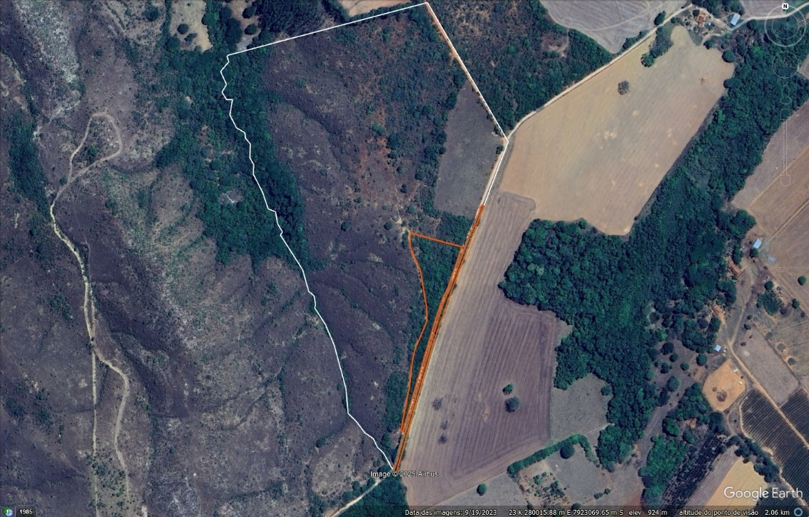

2.8.3 CONSIDERAÇÕES FINAIS - INTERVENÇÃO AMBIENTAL
Considerando que neste processo está sendo requerida a supressão de 12,1425 hectares de cobertura vegetal nativa e o corte de 16 árvores isoladas nativas para implantação de culturas.
Considerando que foi apresentado um Inventário Florestal cujos dados qualiquantitativos são indicadores da fitofisionomia Cerrado e que este fato também pôde ser comprovado durante vistoria in loco realizada no dia 14/08/2025.
Considerando que foi identificada 1 (uma) Cabiúna (Dalbergia nigra), espécie que consta na Lista Nacional Oficial de Espécies da Flora Brasileira Ameaçadas de Extinção – Portaria MMA nº 300/2022, sendo requisito para sua supressão a apresentação de laudo técnico atestando a inexistência de alternativa técnica e locacional para o projeto de intervenção, conforme artigo 26 do Decreto Estadual nº 47.749/2019.
Considerando também que foi relatada a ocorrência de 06 indivíduos da espécie Caryocar brasiliense (Pequi), espécie imune de corte em Minas Gerais conforme Lei Estadual nº 20.308/2012, não sendo autorizada a supressão em áreas não antropizadas.
Considerando a proposta de compensação ambiental detalhada no tópico “Medidas Compensatórias” – acréscimo de áreas especialmente protegidas (1,00 hectare) – consoante DN CODEMA nº 16/2017.
Considerando a Lei Florestal Estadual nº 20.922/2013, Decreto Estadual nº 47.749/2019 e a DN CODEMA nº 16/2017, a intervenção poderá ser autorizada desde que o empreendedor adote medidas mitigadoras e compensatórias.
Portanto, diante destas considerações elencadas em epígrafe, a equipe técnica de análise do processo opina pelo DEFERIMENTO da supressão de 11,1425 hectares de cobertura vegetal nativa, com ou sem destoca, para uso alternativo do solo, e do corte de 16 árvores isoladas nativas, com rendimento lenhoso estimado em 241,21 m³, para implantação de culturas na Fazenda São Bernardo.
Na tabela 02 estão listados os indivíduos arbóreos protegidos por lei cuja supressão fica indeferida:

Tabela 02: Coordenadas dos indivíduos indeferidos.
Nome científico | Coordenadas UTM
Dalbergia nigra | 280108.79 / 7923124.48
Caryocar brasiliense | 279960.84 / 7923440.88
Caryocar brasiliense | 280037.19 / 7923475.61
Caryocar brasiliense | 280077.18 / 7923413.64
Caryocar brasiliense | 279983.89 / 7923149.28
Caryocar brasiliense | 280025.56 / 7923143.31
Caryocar brasiliense | 280034.83 / 7922927.52
Fonte: Inventário florestal (PA 13989/2025)

- CONTROLE PROCESSUAL
Após o protocolo regular do Formulário de Caracterização do Empreendimento – FCE, o empreendedor requerente apresentou todos os documentos exigidos no Formulário de Orientação Básica - FOB nº 13.989/2025, preenchendo, dentro do prazo legal, os requisitos necessários para a formalização do pedido classificado com fator locacional “1”, modalidade “Não passível de licenciamento”, com autorização para intervenção ambiental – supressão ambiental de cobertura vegetal nativa , com o sem destoca, para uso alternativo do solo em 12,1425 hectares e o corte de 16 árvores isoladas nativas, nos termos do art. 17 do Decreto Estadual nº 47.383/2018.
Frisa-se que as informações apresentadas no FCE são de responsabilidade do empreendedor, conforme declaração constante no referido documento.
Em análise de conformidade e análise técnica realizadas pelo analista ambiental, foi observado que as informações apresentadas são suficientes para a emissão da DNP com intervenção corretiva, não havendo ressalvas a serem apontadas.
Desta forma, OPINO, pela emissão da Declaração Não Passível de Licenciamento com Autorização para Intervenção Ambiental (supressão ambiental de cobertura vegetal nativa, com o sem destoca, para uso alternativo do solo e o corte de 16 árvores isoladas nativas), nos termos do art. 8º, XIV, XV da LC 140/2011do art. 2º do Decreto Estadual nº 47.383/2018, art. 4º do Decreto Estadual nº 47.784/2019 e Cláusula 2.1 do Termo de Cooperação Técnica nº 04/2021.
O descumprimento de eventuais condicionantes, bem como de qualquer alteração, modificação ou ampliação sem a devida e prévia comunicação a esta Secretaria Municipal de Meio Ambiente, torna a atividade em questão passível de autuação.
Essa manifestação se restringe aos aspectos jurídicos do procedimento, excluídos, portanto, aqueles que abrangem a conveniência e a oportunidade para a celebração do ato, bem como os elementos de natureza eminentemente técnica, sujeito à decisão superior.

- CONCLUSÃO

A equipe interdisciplinar de análise deste processo, do ponto de vista técnico e jurídico, opina pelo DEFERIMENTO da concessão da Declaração Não Passível de Licenciamento Ambiental e pelo DEFERIMENTO PARCIAL da Autorização para Intervenção Ambiental, com supressão de 11,14,25 hectares de vegetação nativa, para uso alternativo do solo, e corte de 16 árvores isoladas nativas, com o prazo de 10 (dez) anos, para o empreendimento Fazenda São Bernardo, matrícula nº 84.143, aliadas às condicionantes listadas no parecer técnico, ouvido o Conselho Municipal de Defesa e Conservação do Meio Ambiente (CODEMA) de Patrocínio, Minas Gerais, nos termos da Lei N° 3.717/2004 e Deliberação Normativa CODEMA N° 2/2003.
Cabe esclarecer que a Secretaria Municipal de Meio Ambiente (SEMMA) de Patrocínio, Minas Gerais e os analistas ambientais do presente processo não possuem responsabilidade técnica sobre os projetos dos sistemas de controle ambiental e programas ambientais aprovados para a implantação, sendo a execução, operação, comprovação de eficiência e/ou gerenciamento dos mesmos, de inteira responsabilidade do empreendedor, seu projetista e/ou prepostos.
Ressalta-se que a licença ambiental em apreço não dispensa nem substitui a obtenção pelo requerente de outras licenças legalmente exigíveis.

Patrocínio, MG, 18 de setembro de 2024

Anexos

Anexo I – Condicionantes
Anexo II – Registro Fotográfico

ANEXO I – CONDICIONANTES
ITEM | CONDICIONANTE | PRAZO
01 | Apresentar relatório fotográfico dos 07 indivíduos arbóreos indeferidos (01 Cabiúna e 06 Pequizeiros), com suas respectivas coordenadas. | 30 dias após a realização da supressão
02 | Apresentar averbação da compensação ambiental proposta – acréscimo de duas áreas especialmente protegidas: Área 01: 0,8 ha (X: 280066.55 m E e Y: 7923023.88 m S) e Área 2: 0,20 ha (X: 280080.44 m E e Y: 7922991.37 m S) – na matrícula do imóvel, além de realizar as alterações no CAR e mapa da propriedade, os quais deverão ser apresentados à SEMMA, com ART do responsável técnico. | 90 dias após assinatura do Termo de Compromisso
03 | Apresentar relatório simplificado, contendo a descrição das ações de afugentamento, resgate, salvamento e destinação dos animais de fauna silvestre terrestre realizadas durante as atividades de supressão, conforme termo de referência disponibilizado pelo IEF. | 30 dias após a realização da supressão
04 | Realizar o gerenciamento dos resíduos sólidos gerados no empreendimento (separação, armazenamento temporário e destinação adequada quanto ao tipo de resíduo). Fica proibida a destinação de resíduos Classe I, considerados como Resíduos Perigosos segundo a NBR 10.004/04, em lixões, bota-fora e/ou aterros sanitários, devendo o empreendedor cumprir as diretrizes fixadas pela legislação vigente. As notas fiscais de movimentação de resíduos deverão ser mantidas disponíveis pelo empreendedor para possíveis consultas do órgão ambiental. | Prática contínua
05 | Promover a conservação das porções de Reserva Legal, APP e demais áreas protegidas, respeitando rigorosamente os limites dessas áreas. | Prática contínua
06 | Na hipótese de construção de benfeitorias, adotar sistemas de controle ambiental, cumprindo as legislações ambientais vigentes (manter comprovações em arquivo, quando for o caso). | Durante a vigência desta licença
07 | Informar à Secretaria Municipal de Meio Ambiente de Patrocínio, qualquer ampliação ou novas atividades desenvolvidas pelo empreendimento, Decreto Municipal n° 3.372/2017. | Durante a vigência desta licença

ANEXO II – REGISTRO FOTOGRÁFICO

Fotos 01 a 08: Área requerida para intervenção.

